Lisiec Wielki, 15.03.2024 r.

PROGRAM
PRAC KONSERWATORSKICH I RESTAURATORSKICH

Ołtarz boczny z obrazem św. Jana Chrzciciela
z kościoła p.w. św. Jana Chrzciciela w Liścu Wielkim (koniec XIX w.) – konserwacja elementów złoconych
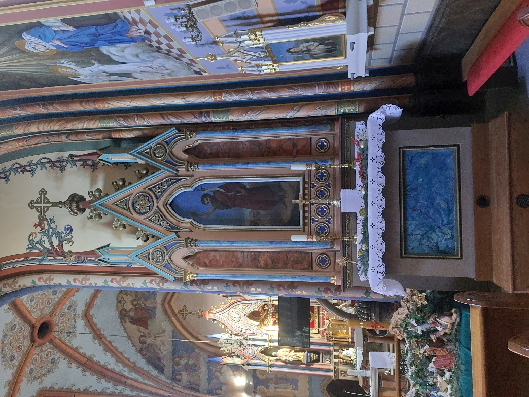

Autor:
Daria Zasada-Kłodzińska
Nr dyplomu: 1400/150680/2012
ul. Wodociągowa 17B/25
87-100 Toruń, Tel. 793-482-442

Toruń, 2024
- Autor programu
Daria Zasada-Kłodzińska, magister konserwacji malarstwa i rzeźby polichromowanej, ul. Wodociągowa 17B/25 87-100 Toruń

- Opis obiektu zabytkowego
Neogotycki ołtarz boczny z obrazem Świętej Rodziny z kościoła p.w. św. Jana Chrzciciela w Liścu Wielkim datowany na koniec XIX w.
Ołtarz boczny, drewniany, przyścienny, architektoniczny, symetryczny względem osi pionowej. Ołtarz składa się z mensy (skrzyniowej, z prostokątną płyciną ujętej w profilowaną ramę), tabernakulum (prostopadłościenne, z pozłacanym ornamentem roślinnym), predelli (z prostokątnymi blendami z dekorowanymi łukami nadwieszonymi), retabulum (podzielone na trzy pionowe części). W centrum obraz Św. Jan Chrzciciel. Całość zwieńczona trzema trójkątnymi szczytami z rozetkami kwiatowymi w środku. Blendy w szczycie wypełnione dekoracją roślinną. Boczne szczyty zwieńczone sterczynami.
Kolorystyka typowo neogotycka: w profilowaniach, blendach i wypukłościach błękity, czerwienie, zielenie, w płaskich powierzchniach architektonicznych róż, w niszach i płycinach polichromia marmoryzowana czerwona lub zielona.

- Stan zachowania
W trakcie konserwacji ściany w prezbiterium, została przeprowadzona również konserwacja części polichromowanych ołtarza. Elementy pierwotnie złocone nie zostały poddane konserwacji.
W pierwotnym zamyśle artysty kamienny ołtarz boczny (podobnie jak pozostałe wyposażenie ołtarzowe kościoła) miał być nieodłącznym elementem aranżacji całego wnętrza spójnym z polichromowanymi ścianami. A zatem w trakcie konserwacji malowideł ściennych udało się z powodzeniem przywrócić pierwotną kolorystykę ołtarza odpowiadającą kolorystyce malowideł. Części złocone natomiast (np. profilowania, gzymsy, rama, kapitele, bazy) nie zostały zakonserwowane. Obecnie partie złocone pokryte są grubą, sztywną warstwą złotolu, co negatywnie wpływa na całą estetykę ołtarzy. W pierwotnej warstwie złocenia były wykonane metodą na mikstion (analogicznie do ołtarza głównego).

- Wskazanie oczekiwanych efektów prac lub badań
Głównym celem prac konserwatorskich jest przywrócenie pierwotnej estetyki ołtarza w partii złoconych ołtarza.

- Wskazanie przewidzianych do wykonania czynności z podaniem metod, materiałów i technik - program prac konserwatorskich
- Wykonanie dokumentacji fotograficznej i opisowej.
- Ewentualny demontaż niektórych elementów ołtarza (np. rzeźb, demontowalnych sterczyn, detali).
- Usunięcie złotolu.
- Korekta lub usunięcie źle wykonanych kitów.
- Ewentualna rekonstrukcje ubytków formy rzeźbiarskiej (żywica Araldit, kit akrylowy).
- Zaizolowanie powierzchni pod złocenia (Paraloid B-72 3% w toluenie).
- Wykonanie prac pozłotniczych – w zależności od stanu zachowania odsłoniętej, oryginalnej warstwy złoceń – retusz w technikach pozłotniczych, rekonstrukcja złoceń w niezachowanych lub silnie przetartych partiach (złoto płatkowe w technice oryginału – na mikstion).
- Opracowanie dokumentacji konserwatorskiej.

